股市轮回的真相

**作者：二师父**

**微信公众号：二师父定投**

**ID:ershifudt88**

《三国演义》里面讲，世界大势分久必合，合久必分。

二师父云：世界证券市场涨久必跌，跌久必涨。

为什么，《易经》讲一阴一阳谓之道。人生起伏，昼夜轮回，四季交替。这是宇宙的规律，公认的道理，所以股市也一样。

首先看看最被人诟病的日本股市，自从90年代日本股灾以来，他的股市，楼市都不断下跌最终导致那个年代的年轻人真的洗洗睡了。很多人最近担忧中国会不会跟日本一样。二师父告诉你不会，因为我们有强大的zf。

日本经济的泡沫源于20世纪80年代，那时候日元不断升值导致出口商品价格上涨，从而削弱了日本在全世界的贸易竞争力。日本为了缓解压力扩大内需也是开展了房地产建设热潮，房产投机推动金融市场进一步扩张，泡沫就在不断地投机中越来越大。

然而，中国目前的情况和日本不一样，中国目前是限购政策，而且很多地方真的是供不应求，中国的土地资源也是远远大于日本的。更为重要的一点是，中国的城市化率离发达国家还有很远的距离。所以，我们的房价虽然高，但是不至于有泡沫。

关于宏观经济，是仁者见仁，智者见智，二师父定投指数从来是只看微观。

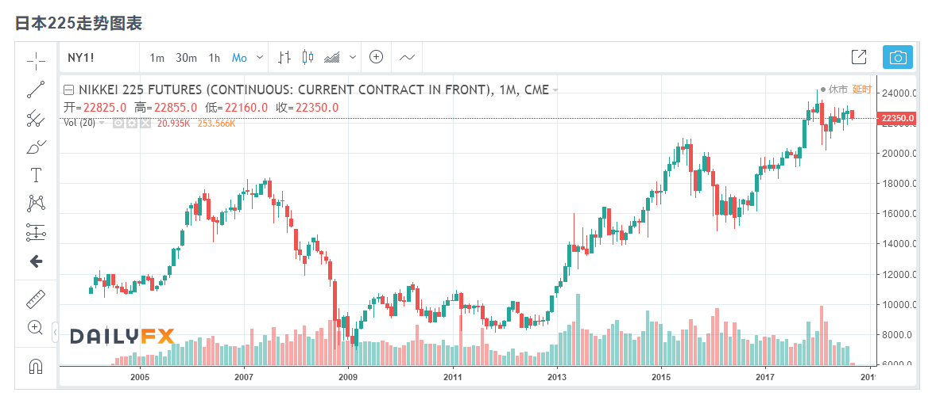

这是05年到现在的日经指数走势图，不要总是以为日本股市低迷他就永远趴在底部。从图中看，如果在2010到2013年定投日经指数，那么到现在投资的金额也是成倍数增长。

这是世界上最糟糕的指数，日经指数的走势图。按照二师父低估定投的策略，日经指数也是能够挣钱的。

再看看美股，最近10年，美股指数上涨了10年，很多人误以为美国股市只涨不跌。这就错了。

因为股市并不能够代表企业的经营情况，长期来看股市的增长和企业的平均ROE是同步的。可是因为资本市场有人投机就导致二者并不同步。

当股票指数点位上涨幅度大于企业平均ROE时候，那么股市就不断被高估，逐渐价格高于价值，变得比较危险。反之，股市的价格就会低于整体指数的实际价值。股市的指数点位永远在一个中枢不断地变动。这就是价值回归原理，也是股市轮回的真相。

曾经高估的，有一天会降低价格。曾经低估的，有一天也会涨价，市场在其中起着巨大的配置作用。

价值回归永远不会缺席，只是时间早晚的问题。美国股市适合长期持有，因为他的指数都是在波动中上升的，然而即使这样他也经历了1929年历史大萧条和2000年科技股大崩盘。为什么要止盈，就是避免高估时候的断崖式下跌，你永远不知道黑天鹅何时出现。有的人钻牛角尖，从1929长期持有到现在也是能够挣钱的，二师父问你持有80年赚钱了又有什么意义呢？买指数不就是为了卖出挣钱吗？

至于A股，因为投机者充斥着这个市场，所以他经常暴涨暴跌，二师父预言这一情况10年内不会有所改变。因此，我们不需要指数一直上涨，只要有波动就行，在低谷区域分散买入，在高峰区域分散卖出。这就是我们最佳盈利策略。如果10年后，中国的投机者越来越少，股市的机制越来越完善，我们再来考虑长期持有吧。